Выступление на семинаре-практикуме
«Совершенствование умений работы с программой Excel»

Excel - это приложение Microsoft Office, предназначенное для работы с электронными таблицами, которое позволяет хранить, организовывать и анализировать информацию. Если у Вас сложилось мнение, что Excel используют только специалисты для выполнения сложных задач, то Вы ошибаетесь! На самом деле любой желающий может воспользоваться всеми возможностями Excel и применить всю их мощь для решения своих задач.
Интерфейс программы очень схож с Microsoft Word. Основным отличием от Word является присутствие вместо окна документа, так называемого окна книги, другими словами электронной таблицы.
Книга Excel разбита на несколько листов (таблиц). Листы можно удалять или добавлять новые. Как и всякая таблица, лист Excel состоит из строк и столбцов, пересечения которых образуют ячейки.
В нижней части окна книги находится несколько кнопок, с помощью которых можно переходить от одного листа к другому. Если видны не все ярлычки листов, то для просмотра содержания книги можно использовать четыре кнопки, расположенные в нижнем левом углу окна.
Ячейки Excel являются основными строительными единицами рабочего листа. Каждая ячейка имеет свои строго определенные координаты, или адрес ячейки, где можно хранить и отображать информацию. Ячейка, находящаяся на пересечении столбца А и строки 1 имеет адрес А1.
Зачастую границы данных таблицы выходят за пределы экрана монитора. В этом случае для просмотра содержимого листа надо использовать полосы прокрутки, расположенные вдоль правой и нижней сторон окна книги.
В верхней части рабочей области Excel расположена строка меню. Ниже находятся панели инструментов с кнопками, выполняющими наиболее часто используемые функции. Работа с этой частью рабочей области Excel аналогична работе в Word.
В верхней части рабочей области Excel расположена строка меню. Ниже находятся панели инструментов с кнопками, выполняющими наиболее часто используемые функции. Работа с этой частью рабочей области Excel аналогична работе в Word.
Ниже панели инструментов расположена строка формул.
Содержимое активной (выделенной в данный момент) ячейки Excel всегда появляется в строке формул.
Информацию можно вводить как непосредственно в ячейку, так и в строку формул.
В самом низу окна рабочей области находится строка состояния, показывающая режим работы программы.
Существует два типа данных, которые можно вводить в ячейки листа Excel - константы и формулы.
Константы в свою очередь подразделяются на: числовые значения, текстовые значения, значения даты и времени, логические значения и ошибочные значения.
Количество вводимых цифр зависит от ширины столбца. Если ширина недостаточна, то Excel либо округляет значение, либо выводит символы ###. В этом случае можно попробовать увеличить размер ячейки. Ввод текста полностью аналогичен вводу числовых значений. Вводить можно практически любые символы. Если длина текста превышает ширину ячейки, то текст накладывается на соседнюю ячейку, хотя фактически он находится в одной ячейке. Если в соседней ячейке тоже присутствует текст, то он перекрывает текст в соседней ячейке.
Для настройки ширины ячейки по самому длинному тексту, надо щелкнуть на границе столбца в его заголовке. Так если щелкнуть на линии между заголовками столбцов А и В, то ширина ячейки будет автоматически настроена по самому длинному значению в этом столбце.

Изменение значений в ячейке
Для изменения значений в ячейке до фиксации ввода надо пользоваться, как и в любом текстовом редакторе, клавишами Del и Backspace. Если надо изменить уже зафиксированную ячейку, то надо дважды щелкнуть на нужной ячейке, при этом в ячейке появится курсор. После этого можно производить редактирование данных в ячейке. Можно просто выделить нужную ячейку, а затем установить курсор в строке формул, где отображается содержимое ячейки и затем отредактировать данные. После окончания редакции надо нажать Enter для фиксации изменений. В случае ошибочного редактирования ситуацию можно "отмотать" назад при помощи кнопки "Отменить" (Ctrl+Z).
Теперь переходим к самому интересному - созданию формул. Собственно это то, ради чего и разрабатывались электронные таблицы.

Порядок ввода формулы
Вводить формулу надо со знака равенства. Это надо для того, чтобы Excel понял, что в ячейку вводится именно формула, а не данные.
Выделим произвольную ячейку, например А1. В строке формул введем =2+3 и нажмем Enter. В ячейке появится результат (5). А в строке формул останется сама формула.
Мой вам совет - ИСПОЛЬЗУЙТЕ СКОБКИ. В этом случае вы обезопасите себя от случайной ошибки в вычислениях с одной стороны, а с другой - скобки значительно облегчают чтение и анализ формул. Если в формуле количество закрывающих и открывающих скобок не совпадает, Excel выдаст сообщение об ошибке и предложит вариант ее исправления. Сразу после ввода закрывающей скобки Excel отображает жирным шрифтом (или другим цветом) последнюю пару скобок, что очень удобно при наличии в формуле большого количества скобок.
Теперь давайте попробуем поработать с использованием в формулах ссылок на другие ячейки.
Введите в ячейку А1 число 10, а в ячейку А2 - число 15. В ячейке А3 введите формулу =А1+А2. В ячейке А3 появится сумма ячеек А1 и А2 - 25. Поменяйте значения ячеек А1 и А2 (но не А3!). После смены значений в ячейках А1 и А2 автоматически пересчитывается значение ячейки А3 (согласно формулы).

Дабы не ошибиться при вводе адресов ячеек, можно использовать при вводе ссылок мышь. В нашем случае надо проделать следующее:
- Выделить ячейку А3 и ввести в строке формул знак равенства.
- Щелкнуть на ячейке А1 и ввести знак плюс.
- Щелкнуть на ячейке А2 и нажать Enter.
Результат будет аналогичным.

Как переименовывать листы и копировать.
Формула ЕСЛИ
Сначала задать критерии. Н-р. Х>25 б. – «5», х 22-25 б. то 4, х 18-21 б., то 3, х меньше 18 б., то 2
=ЕСЛИ(ячейка больше 25; «5»;ЕСЛИ(ячейка больше 21; «4»;ЕСЛИ(ячейка больше17; «3»;ЕСЛИ(ячейка меньше 18; «2»)))) Enter

Как создать таблицу в Excel

По сути своей Excel - это и есть таблица, состоящая из ячеек. Нам остается только оформить нужный нам фрагмент. Активизируем нужные ячейки (выделяем их левой кнопкой мыши при удержании первой ячейки) и применяем к ним форматирование.
Для оформления таблиц мы будем использовать:
1. Изменение ширины и высоты ячеек.
(то же самое в Excel 2007-2010)
Для изменения ширины и высоты ячеек проще всего использовать серые поля по краям ячеек:
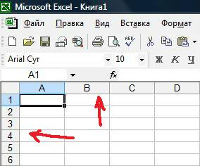
Поставьте курсор на границу между ячейками на сером поле и удерживая левую кпопку мыши потяните в сторону, после чего отпустите.
Для того, чтобы задать размер сразу нескольким столбцам или строкам, активизируйте нужные строки/столбцы, выделив их по серому полю и произведите выше описанную операцию над любой из выделенных ячеек серого поля.
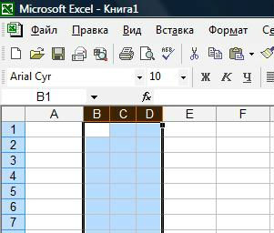
2. Окно диалога "Формат ячеек", которое вызывается двуми способами: правой клавишей мыши через меню (что удобнее, т.к. всегда под рукой) или в главном меню через закладку "Формат".
При вызове "Формата ячеек" выпадает окно с закладками "Число", "Выравнивание", "Шрифт", "Граница", "Вид", "Защита".
Нам в первую очередь понадобятся закладки "Выравнивание" и "Граница".
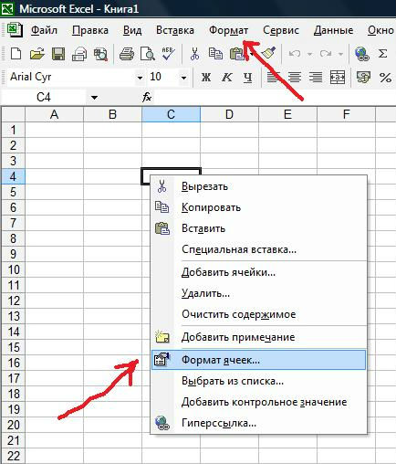
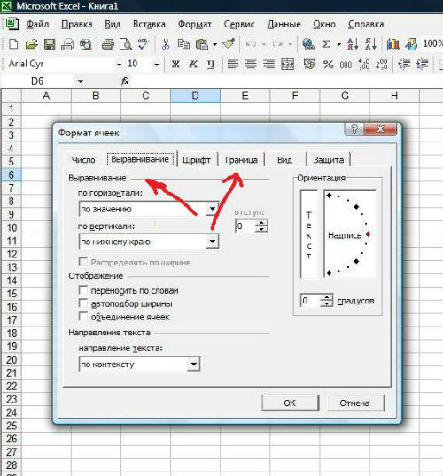
Вкладка "Выравнивание" снабжена основными инструментами для изменения текста внутри ячеек:
- выравнивание текста не только по горизонтали (что можно сделать и через основное меню вверху страницы), но и по вертикали внутри ячейки
- перенос по словам
- объединение ячеек
- ориентация текста по вертикали и под углом
Новая версия программы (см. Excel 2007-2010) позволяет делать выравнивание по вертикали с использованием кнопки, расположенной в Главном меню.

Сравните результаты форматирования:
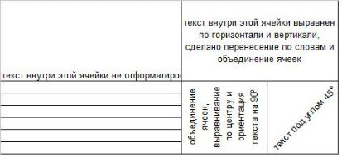
Вкладка "Граница" дает возможность выбрать тип и цвет линии. Поочередно можно задать внешние и внутренние границы выделенной области.
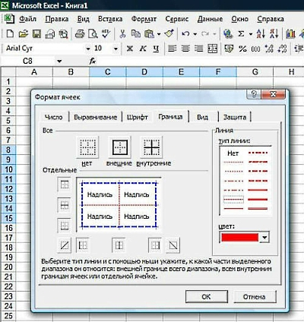
Сравните результаты форматирования:
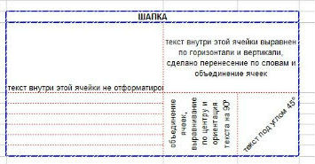
Наша таблица готова!

Как перевернуть таблицу в Excel

Предположим, у Вас есть готовая таблица следующего вида:
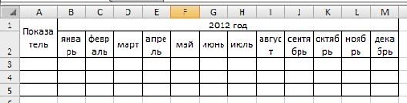
Вы хотите перевернуть ее, т.е. сделать так, чтобы шапка таблицы была расположена не по горизонтали, а по вертикали.
Для того, чтобы осуществить это действие, необходимо скопировать таблицу:
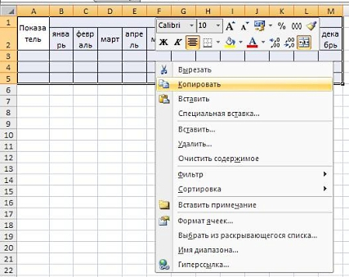
Активизировать любую свободную ячейку, вызвать меню правой кнопкой мыши и выбрать «специальную вставку»:
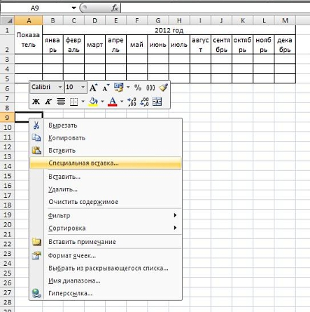
Поставить галочку в окошке «транспонировать»:
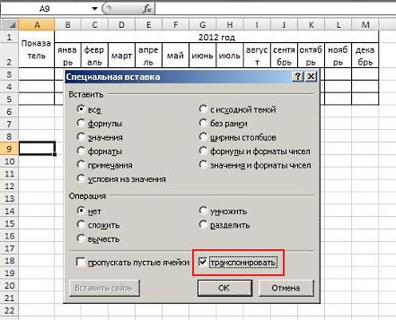
и нажать «ОК». Получаем:
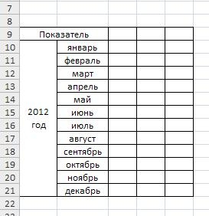

Источники:
http://www.on-line-teaching.com/excel/
http://office-guru.ru/excel/samouchitel-excel-dlja-chainikov-1.html
http://www.offisny.ru/excel.html

